BetteForm Badewanne

Bette

Eigenschaften

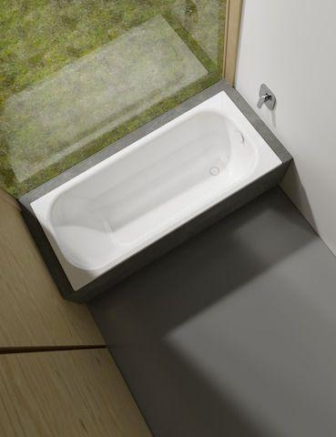

Farbton

anthrazit, beige, blau, braun, gelb, grau, grün, nach Hersteller-Farbkarte, rot, schwarz, weiß

Form

rechteckig

Montageart

Einbau

Oberfläche

glänzend, glasiert, matt

Produkt

Einbau-Badewanne

Werkstoff

Stahl, Titan

Anzahl Plätze

1,00

Breite (mm)

700,00 - 800,00

Länge (mm)

1.400,00 - 1.900,00

Tiefe (mm)

420,00

Chemische Beständigkeit

chemikalienbeständig gem. Herstellerangabe

Durchmesser Ablauf (mm)

52,00

Eckradius (mm)

10,00

Gewicht (kg)

44,00 - 53,00

Nutzinhalt (l)

113,00 - 167,00

Liegemaß in (mm)

965, 1070, 1155, 1170, 1265, 1275, 1360, 1460

Randhöhe

30 mm